Арман бөбекжайы МКҚК
№ | ФИО педагога/тех.персонала | Наименование организации, должность | Фото | Нагрузка и расписание | № приказа и дата назначения | Какую категорию имеет, приказ № дата присвоения, наличие сертификатов | Сведения о перевдижении по образовательным учреждениям (приказ об увольнении №, дата, куда был трудоустроен)
1 | Бегжанова Гульнар Руслановна | Арман бөбекжайы МКҚК  меңгеруші | 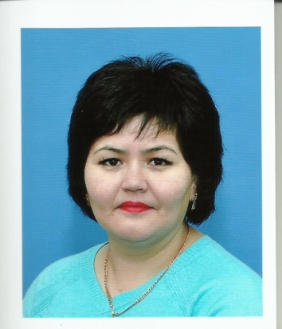 | меңгеруші  1 ставка | №66  14.03.2022ж | жоғары Ақмола облысы ББ Бұйрық №28ж/қ, 18.03.2020 ж
2 | Бекбосарова Айнагуль Хамитовна | Арман бөбекжайы МКҚК  әдіскер | 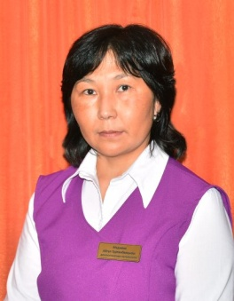 | әдіскер 1,5 ставка | №74  16.07.2010ж | педагог-сарапшы Ақмола облысы ББ №100-ж/қ 31.08.2022ж. | №18  15.07.2010ж
3 | Козубаева Анар Екпиновна | Арман бөбекжайы МКҚК  педагог-психолог | 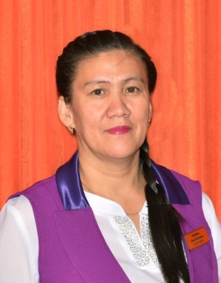 | педагог-психолог-1ставка, 05-ставка әдіскер | №62  01.09.2016ж | педагог-сарапшы КҚББ Бұйрық №155, 03.07.2021ж. | №24  03.01.2008ж
4 | Кокенова Меруерт Куандыковна | Арман бөбекжайы МКҚК  музыка жетекшісі |  | музыка жетекшісі -1,5 ставка | №32  16.09.2020ж |  | №211  18.07.2018
5 | Алькенова Жарқын Мерекеевна | Арман бөбекжайы МКҚК  музыка жетекшісі |  | музыка жетекшісі -1,5 ставка | №175  10.10.2022ж |  | №42  07.10.2022ж
6 | Мадиева Айгуль Турганбековна | Арман бөбекжайы МКҚК  дене шынықтыру нұсқаушысы | 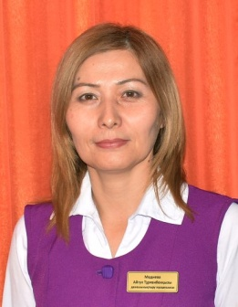 | дене шынықтыру нұсқаушысы-1,5 ставка | №132а  01.10.2010ж | педагог-сарапшы Ақмола облысы ББ Бұйрық №98 30.06.2023ж | №56  01.10.2010ж
7 | Мейрамбек Тлеужан | Арман бөбекжайы МКҚК  жүзу нұсқаушысы |  | жүзу нұсқаушысы-1,5 ставка | №33  20.08.2013ж | Педагог-модератор  КҚББ Бұйрық №405, 17.08.2023ж.
8 | Накенова Куляй Есмагамбетовна | Арман бөбекжайы МКҚК  дене шынықтыру нұсқаушысы | 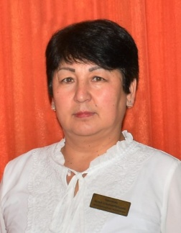 | дене шынықтыру нұсқаушысы-1,5 ставка | №153  13.09.2021ж | Педагог модератор  КҚББ Бұйрық №363, 01.09.2022ж. | №51  13.09.2021ж
9 | Алгужина Гульмира Аблановна | Арман бөбекжайы МКҚК  дефектолог | 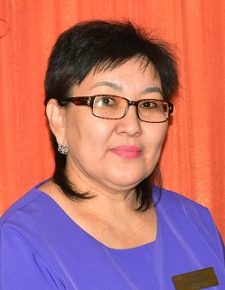 | дефектолог-1ставка | №31  01.09.2015ж | педагог-сарапшы КҚББ Бұйрық №155, 03.07.2021ж. | №02-09/20  27.08.2015ж
10 | Нуркеева Айгуль Сериковна | Арман бөбекжайы МКҚК  логопед | 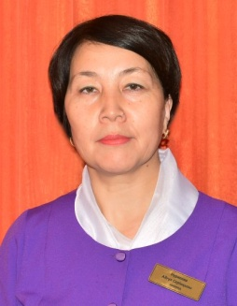 | логопед-1ставка | №636  01.09.2016ж | педагог-сарапшы КҚББ Бұйрық №155, 03.07.2021ж. | №87  09.08.2010ж
11 | Саликова Гүлбарам Қалиқоллақызы | Арман бөбекжайы МКҚК  логопед | 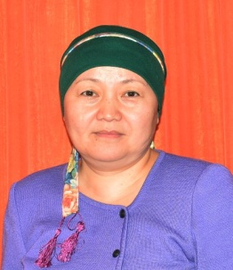 | логопед-1ставка | №34а  01.10.2014ж |  | №123  15.08.2014ж
12 | Хұндызбай Гүлсін | Арман бөбекжайы МКҚК  тәрбиеші | 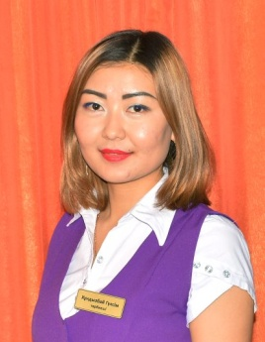 | тәрбиеші-1,125 | №46  15.08.2011ж | Бірінші  КҚББ Бұйрық № 93, 06.03.2019ж.
13 | Арынова Аксауле Мухамедияровна | Арман бөбекжайы МКҚК  тәрбиеші | 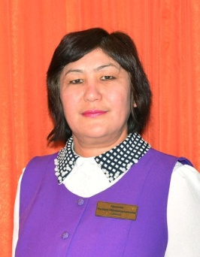 | тәрбиеші-1,25 | №71  19.10.2016ж | Екінші  №1 "Арман" бб Бұйрық №49 17.03.2020ж | №78  02.09.2013ж
15 | Аскарова Гульбану Аскеровна | Арман бөбекжайы МКҚК  тәрбиеші | 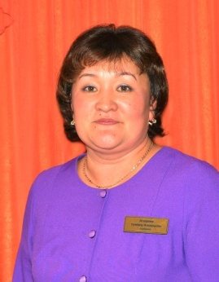 | тәрбиеші-1,25 | №197  05.11.2008ж | Бірінші  КҚББ Бұйрық № 90 19.03.2020ж
16 | Аугапасова Лаура Темирбековна | Арман бөбекжайы МКҚК  тәрбиеші |  | тәрбиеші-1,125 | №121  01.09.2009ж | педагог-сарапшы КҚББ Бұйрық №155, 03.07.2021ж. | №19  12.07.2007ж
17 | Ахметова Айгуль Кабиденовна | Арман бөбекжайы МКҚК  тәрбиеші | 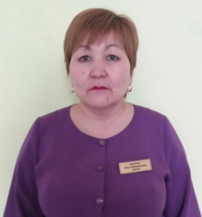 | тәрбиеші-1,125 | №86  09.08.2010ж. | Жоғары  Ақмола облысы ББ Бұйрық №28-ж/қ  18.03.2020ж. | №25  09.08.2010ж
18 | Әдият Жансая Канатовна | Арман бөбекжайы МКҚК  тәрбиеші |  | тәрбиеші-1,125 | №11  01.02.2023ж
19 | Бабажанова Гулбагила Муратовна | Арман бөбекжайы МКҚК  тәрбиеші | 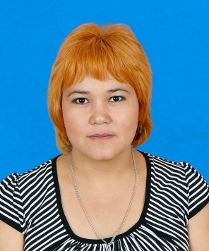 | тәрбиеші-1,125 | №131  23.09.2009ж | Екінші  КҚББ Бұйрық №417, 31.08.2023ж. | №126  01.09.2009
20 | Байзакова Гульнур Елубаевна | Арман бөбекжайы МКҚК  тәрбиеші | 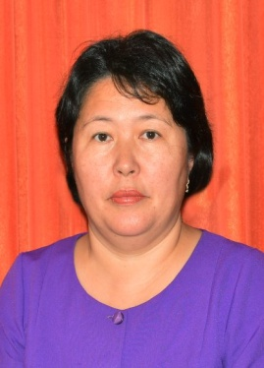 | тәрбиеші-1,125 | №27а  04.07.2012ж | Бірінші  КҚББ Бұйрық №93 06.03.19 ж.
21 | Галимова Бегзат Хаиргельдиновна | Арман бөбекжайы МКҚК  тәрбиеші | 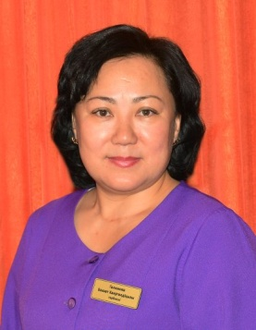 | тәрбиеші-1,125 | №28а  09.07.2012ж | Педагог-сарапшы  Ақмола облысы ББ Бұйрық №98 30.06.2023ж
22 | Бельгумбаева Динара Азаматовна | Арман бөбекжайы МКҚК  тәрбиеші |  | тәрбиеші-1,125 | №106  05.07.2023ж
23 | Жакенова Айнаш Жоламанқызы | Арман бөбекжайы МКҚК  тәрбиеші | 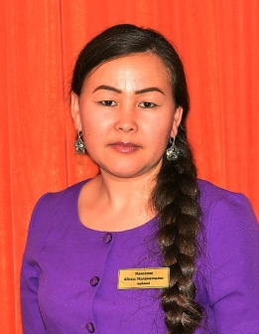 | тәрбиеші-1,125 | №5  29.04.2013ж | Бірінші  КҚББ Бұйрық №90 19.03.2020 ж. | №9  01.06.2012ж
24 | Жумажанова Асель Онгарбаевна | Арман бөбекжайы МКҚК  тәрбиеші |  | тәрбиеші-1,125 | №131  12.08.2021ж
25 | Истаева Бибигүл Каркеновна | Арман бөбекжайы МКҚК  тәрбиеші | 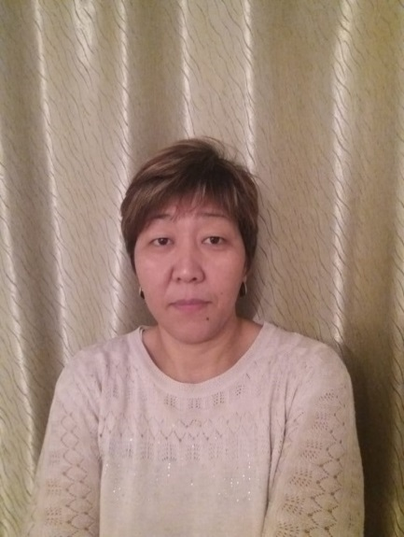 | тәрбиеші-1,125 | №21а  25.07.2014ж | педагог-модератор "Арман" бб Бұйрық №225, 24.12.2021ж | №9  23.06.2014ж
26 | Өмірзақ Гүлзирә Серікқызы | Арман бөбекжайы МКҚК  тәрбиеші | 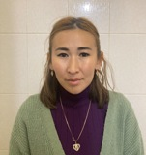 | тәрбиеші-1,125 | №103  01.07.2023ж |  | №130  17.05.2023ж
27 | Канапина Замзагуль Санаққызы | Арман бөбекжайы МКҚК  тәрбиеші | 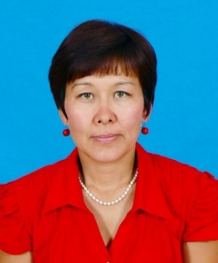 | тәрбиеші-1,125 | №106  18.08.2009ж | Педагог модератор  Ақмола облысы ББ Бұйрық №331 28.12.2021ж | №25  18.08.2009ж
28 | Касымбекова Тымаркул Бекарыстановна | Арман бөбекжайы МКҚК  тәрбиеші | 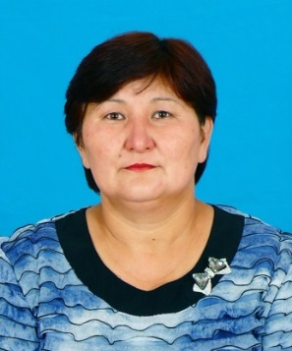 | тәрбиеші-1,125 | №57  18.02.2008ж | Жоғары  Ақмола облысы ББ Бұйрық №43 28.03.2019ж. | №12  04.02.2008ж
30 | Жусупова Айгерим Мухамметовна | Арман бөбекжайы МКҚК  тәрбиеші | 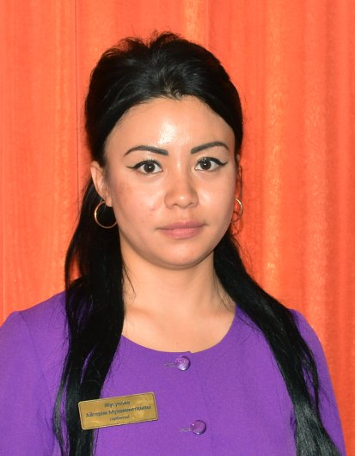 | тәрбиеші-1,125 | №18  08.02.2016ж
31 | Шарапиева Айым Кайыржановна | Арман бөбекжайы МКҚК  тәрбиеші |  | тәрбиеші-1,125 | №53  10.09.2019ж
32 | Куликова Орынбасар Сериковна | Арман бөбекжайы МКҚК  тәрбиеші |  | тәрбиеші-1,25 | №154  15.09.2021ж | педагог-модератор №65, 28.12.2020ж | №39  31.08.2021ж
33 | Омирзакова Перизат Нұрташқызы | Арман бөбекжайы МКҚК  тәрбиеші |  | тәрбиеші-1,125 | №82  26.06.2023ж |  | №57  01.09.2023ж
34 | Матина Гульмира Омирзаковна | Арман бөбекжайы МКҚК  тәрбиеші |  | тәрбиеші-1,125 | №64а  01.11.2019ж | Педагог-модератор  "Арман" бб Бұйрық №117, 11.06.2021ж. | №100  14.01.2019ж
35 | Мендыбаева Сандағаш Тайлаковна | Арман бөбекжайы МКҚК  тәрбиеші | 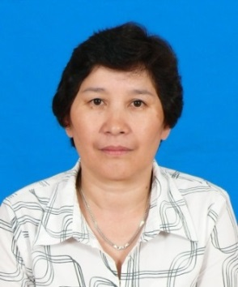 | тәрбиеші-1,25 | №24  03.01.2008ж | Жоғары  Ақмола облысы ББ Бұйрық №43  28.03.2019ж | №208  19.12.1994ж
36 | Нугуманова Айдана Амангельдиновна | Арман бөбекжайы МКҚК  тәрбиеші |  | тәрбиеші-1,125 | №37  07.08.2019ж
37 | Нысанова Солтанат Тлеулесовна | Арман бөбекжайы МКҚК  тәрбиеші | 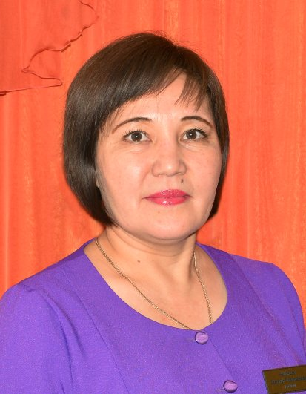 | тәрбиеші-1,125 | №83  09.08.2010ж | Педагог-сарапшы  Ақмола облысы ББ Бұйрық №98 30.06.2023ж | №28  09.08.2010ж
38 | Сарсембаева Перуза Кенесбайкызы | Арман бөбекжайы МКҚК  тәрбиеші | 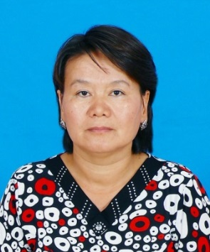 | тәрбиеші-1,125 | №113  20.09.2010ж | Педагог-модератор  КҚББ Бұйрық №405, 17.08.2023ж
39 | Сейтахметова Данагул Бакытовна | Арман бөбекжайы МКҚК  тәрбиеші | 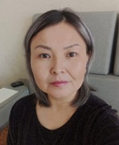 | тәрбиеші-1,125 | №7  16.01.2019 | Бірінші  КҚББ Бұйрық №90, 19.03.2020ж | №3  14.01.2019ж
40 | Рамазанова Баян Сағалбаевна | Арман бөбекжайы МКҚК  тәрбиеші |  | тәрбиеші-1,125 | №190  14.12.2022ж |  | №64  15.11.2022ж
41 | Кожахметова Бибинур Куанышбековна | Арман бөбекжайы МКҚК  тәрбиеші |  | тәрбиеші-1,125 | 11.05.2023ж |  | №23  17.06.2012ж
42 | Жанатаева Ризада Кенжебулатовна | Арман бөбекжайы МКҚК  тәрбиеші | 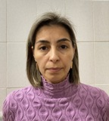 | тәрбиеші-1,125 | №192  23.12.2022 |  | №13  27.08.2022ж
43 | Уалиева Марал Нигатовна | Арман бөбекжайы МКҚК  тәрбиеші |  | тәрбиеші-1,125 |  |  | №34А  23.07.2018ж

